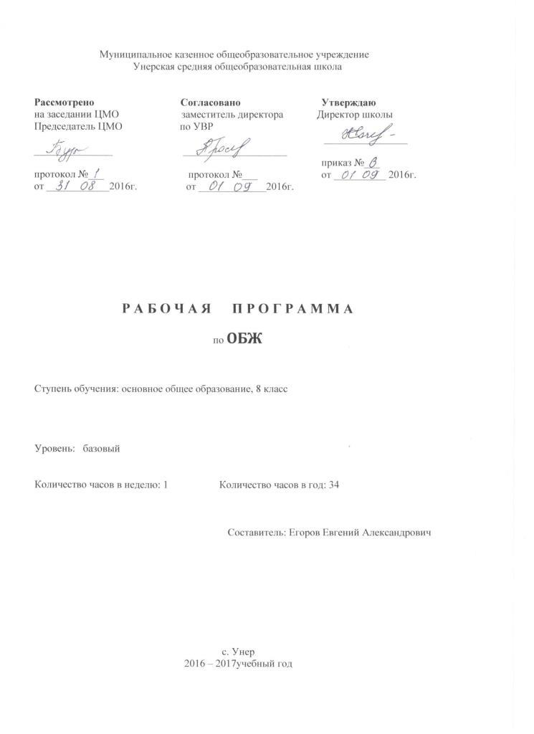
Пояснительная записка

Рабочая программа составлена на основе примерной программы основного общего образования по : «Основы безопасности жизнедеятельности» 1-11 классы под общей редакцией А.Т. Смирнова, Москва., Просвещение, 2013 г. Учебник: ОБЖ: 8-й класс. Под общей редакцией А.Т.Смирнов, Москва «Просвещение» 2014г.
Цели и задачи курса:
- воспитание ответственного отношения к окружающей природной среде, к личному здоровью как индивидуальной и общественной ценности, к безопасности личности, общества и государства;
- развитие личных духовных и физических качеств, обеспечивающих адекватное поведение в различных опасных и чрезвычайных ситуациях природного, техногенного и социального характера; развитие потребности соблюдать нормы здорового образа жизни; подготовку к выполнению требований, предъявляемых к гражданину Российской Федерации в области безопасности жизнедеятельности;
- освоение знаний: об опасных и чрезвычайных ситуациях, о влиянии их последствий на безопасность личности, общества и государства; о государственной системе обеспечения защиты населения от чрезвычайных ситуаций; об организации подготовки населения к действиям в условиях опасных и чрезвычайных ситуаций; о здоровом образе жизни; об оказании первой медицинской помощи при неотложных состояниях; о правах и обязанностях граждан в области безопасности жизнедеятельности;
• овладение умениями: предвидеть возникновение опасных и чрезвычайных ситуаций по характерным признакам их появления, а также из анализа специальной информации, получаемой из различных источников; принимать обоснованные решения и разрабатывать план своих действий в конкретной опасной ситуации с учетом реальной обстановки и своих возможностей.

Реализация указанных целей программы достигается в результате освоения тематики программы.
Методические особенности изучения предмета: С учётом познавательных возможностей школьников программа обучения по курсу строится на основе спирального развёртывания системы знаний о безопасности человека, что позволяет на каждом этапе обучения формировать целостную картину опасностей окружающего мира, обеспечивать развитие знаний, умений и навыков в этой области, постепенно углублять мировоззренческий и практический уровни содержания школьного курса.
Достигается это за счёт увеличения от этапа к этапу обучения числа выявленных связей и отношений, использования различных глубин проникновения в сущность явлений и характера познавательной деятельности учащихся. Программа предусматривает формирование у обучающихся общеучебных умений и навыков, универсальных способов деятельности и ключевых компетенций. В этом направлении приоритетами для учебного предмета «Основы безопасности жизнедеятельности» на этапе основного общего образования являются: использование для познания окружающего мира различных методов наблюдения и моделирования; выделение характерных причинно-следственных связей; -творческое решение учебных и практических задач; сравнение, сопоставление, классификация, ранжирование объектов по одному или нескольким предложенным основаниям, критериям; -самостоятельное выполнение различных творческих работ, участие в проектной деятельности; -использование для решения познавательных и коммуникативных задач различных источников информации, включая энциклопедии, словари, Интернет-ресурсы и другие базы данных; -самостоятельная организация учебной деятельности; оценивание своего поведения, черт своего характера, своего физического и эмоционального состояния; соблюдение норм поведения в окружающей среде, правил здорового образа жизни; использование своих прав и выполнение своих обязанностей как гражданина, члена общества и учебного коллектива.
Формы занятий, используемые при обучении ОБЖ следующие: -учебные и учебно-тренировочные занятия с элементами моделирования опасных и экстремальных ситуаций; -семинары и круглые столы; -индивидуальные консультации; - внеклассная и внешкольная работа (участие в мероприятиях и соревнованиях в рамках детско-юношеского движения «Школа безопасности», проведение Дня защиты детей, различные эстафеты и викторины по ОБЖ, встречи с ветеранами войны и труда, работниками военкоматов и правоохранительных органов, органов ГОЧС, ГИБДД, медицины; тематические выставки и выставки творческих работ учащихся и др.

.Рабочая программа рассчитана на 35 часов в год, по 1 часу в неделю.

ТРЕБОВАНИЯ К УРОВНЮ ПОДГОТОВКИ УЧАЩИХСЯ

Учащиеся должны

знать/понимать:

основы здорового образа жизни; факторы, укрепляющие и разрушающие здоровье; вредные привычки и правила их профилактики;

правила безопасного поведения в чрезвычайных ситуациях социального, природного и техногенного характера;

способы безопасного поведения в природной среде: ориентирование на местности, подача сигналов бедствия, добывание огня, воды и пищи, сооружение временного укрытия;

уметь:

действовать при возникновении пожара в жилище и использовать подручные средства для ликвидации очагов возгорания;

соблюдать правила поведения на воде и оказывать помощь утопающему;

оказывать первую медицинскую помощь при ожогах, отморожениях, ушибах, кровотечениях;

пользоваться средствами индивидуальной защиты (противогазом, респиратором, ватно-марлевой повязкой, домашней медицинской аптечкой) и средствами коллективной защиты;

правильно вести себя в криминогенных ситуациях и в местах большого скопления людей;

действовать по сигналу «Внимание всем!», комплектовать минимально необходимый набор документов, вещей и продуктов питания в случае эвакуации;

использовать приобретённые знания и умения в практической деятельности и повседневной жизни для:

обеспечения личной безопасности на улицах и дорогах;

соблюдение мер предосторожности и правил поведения пассажиров в общественном транспорте;

пользования бытовыми приборами и инструментами;

проявление бдительности при угрозе террористического акта;

обращения (вызова) в случае необходимости в соответствующие службы экстренной помощи.

Содержание учебной программы
«Основы безопасности жизнедеятельности»
8 класс

Раздел I.
ОБЕСПЕЧЕНИЕ ЛИЧНОЙ БЕЗОПАСНОСТИ
В ПОВСЕДНЕВНОЙ ЖИЗНИ

- Пожарная безопасность
Пожары в жилых и общественных зданиях, их возможные последствия. Основные причины возникновения пожаров в жилых и общественных зданиях. Влияние «человеческого фактора» на причины возникновения пожаров. Соблюдение мер пожарной безопасности в быту. Права и обязанности граждан в области пожарной безопасности. Правила безопасного поведения при пожаре в жилом или общественном здании.

- Безопасность на дорогах
Причины дорожно-транспортного травматизма. Организация дорожного движения. Правила безопасного поведения на дорогах пешеходов и пассажиров. Общие обязанности водителя. Правила безопасного поведения на дороге велосипедиста и водителя мопеда.

- Безопасность на водоемах
Водоемы. Особенности состояния водоемов в различное время года. Соблюдение правил безопасности при купании в оборудованных и необорудованных местах. Безопасный отдых у воды. Оказание само- и взаимопомощи терпящим бедствие на воде.

- Экология и безопасность
Загрязнение окружающей природной среды понятие о предельно допустимых концентрациях загрязняющих веществ. Мероприятия, проводимые на защите здоровье населения в местах с неблагоприятной экологической обстановкой.

Раздел II.
ЧРЕЗВЫЧАЙНЫЕ СИТУАЦИИ
ТЕХНОГЕННОГО ХАРАКТЕРА И БЕЗОПАСНОСТЬ

- Чрезвычайные ситуации техногенного характера и их последствия
Общие понятия о чрезвычайной ситуации техногенного характера. Классификация чрезвычайных ситуаций техногенного характера по типам и видам их возникновения.
Потенциально основные объекты экономики. Аварии на радиационных, химически опасных и пожаров – взрывоопасных объектах. Причины их возникновения и возможные последствия. Аварии на гидродинамических объектах. Рекомендации специалистов по правилам безопасного поведения в различных чрезвычайных ситуациях техногенного характера.

- Организация защиты населения от чрезвычайных ситуаций техногенного характера
Способы оповещения населения о чрезвычайных ситуациях техногенного характера. Организация защиты населения при авариях на радиационных и химически опасных объектах.

Раздел III.
ОСНОВЫ МЕДИЦИНСКИХ ЗНАНИЙ И ЗДОРОВОГО ОБРАЗА ЖИЗНИ

- Основы здорового образа жизни
Основные понятия о здоровье и здоровом образе жизни. Индивидуальное здоровье человека, его физическая и духовная сущность. Репродуктивное здоровье как общая составляющая здоровья человека и общества. Здоровый образ жизни и безопасность, основные составляющие здорового образа жизни. Здоровый образ жизни как необходимое условие сохранения и укрепления здоровья человека и общества и обеспечения их безопасности. Влияние окружающей природной среды на здоровье человека. Вредные привычки и их профилактика.

- Основы медицинских знаний и оказания первой медицинской помощи
Общая характеристика различных повреждений и их последствия для здорового человека. Средства оказания первой медицинской помощи. Правила оказания первой медицинской помощи при отравлениях угарным газом, хлором и аммиаком.

Календарно-тематическое планирование 8класс
№ урока | Дата проведения |  | Название раздела программы | Что пройдено на уроке | № пункта | Материально-техническое обеспечение | Примечание
№ урока | По плану | По факту
1 |  |  | Обеспечение личной безопасности в повседневной жизни (11ч)  Пожарная безопасность (3ч) | Пожары в жилых и общественных зданиях, их причина и последствия. | 1.1 | ОБЖ - А.Т.Смирнова М.-2009
2 |  |  |  | Профилактика пожаров | 1.2
3 |  |  |  | Права. Обязанности и ответственность граждан в области пожарной безопасности. Обеспечение личной безопасности при пожаре. | 1.3
4 |  |  | Безопасность на дорогах(3ч) | Причины дорожно-транспортных происшествий и травматизм людей. | 2.1
5 |  |  |  | Организация дорожного движения. Обязанности пешеходов и пассажиров. | 2.2
6 |  |  |  | Велосипедист – водитель транспортного средства. | 2.3 | Иллюстрации
7 |  |  | Безопасность на водоемах  .(3ч) | Безопасное поведение на водоемах в различных условиях. | 3.1 | Иллюстрации
8 |  |  |  | Безопасный отдых на водоемах. | 3.2
9 |  |  |  | Оказание помощи терпящим бедствие на воде.  Правила безопасного поведения в быту. | 3.3
10 |  |  | Экология и безопасность | Загрязнение окружающей природной среды и здоровье человека. | 4.1 | Иллюстрации
11 |  |  |  | Правила безопасного поведения при неблагоприятной экологической обстановке.  Нарушение экологического равновесия в местах проживания. | 4.2
12 |  |  | Раздел 2  Чрезвычайные ситуации техногенного характера и безопасность населения  Чрезвычайные ситуации техногенного характера | Классификация чрезвычайных ситуаций техногенного характера | 5.1 | Таблицы
13 |  |  |  | Аварии на радиационно-опасных объектах и их возможные последствия. | 5.2 | Таблицы
14 |  |  |  | Обеспечение радиационной безопасности населения | 5.3 | Презентация
15 |  |  |  | Аварии на химически опасных объектах и их возможнее последствия | 5.4
16 |  |  |  | Обеспечение химической защиты населения | 5.5
17 |  |  |  | Пожары на взрывопожароопасных объектах экономики и их возможные последствия. | 5.6 | Презентация
18 |  |  |  | Обеспечение защиты населения от последствий взрывопожароопасных объектах. | 5.7
19 |  |  |  | Аварии на гидротехнических сооружениях и их последствия. | 5.8
20 |  |  |  | Обеспечение защиты населения от аварий на гидротехнических сооружениях | 5.9
21 |  |  | Организация защиты населения от ЧС техногенного характера | Оповещение о ЧС техногенного характера. | 6.1
22 |  |  |  | Эвакуация населения | 6.2
23 |  |  |  | Мероприятия по инженерной защите населения от ЧС техногенного характера. | 6.3 | Иллюстрации, памятки
24 |  |  | Раздел 3  Основы медицинских знаний и здорового образа жизни.(12ч)  Основы здорового образа жизни (8ч) | Общие понятия о здоровье как основной ценности человека. | 7.1 | Иллюстрации, памятки
25 |  |  |  | Индивидуальное здоровье, его физическая, духовная и социальная сущность. | 7.2
26 |  |  |  | Репродуктивное здоровье - составная часть здоровья человека и общества. | 7.3
27 |  |  |  | Здоровый образ жизни как необходимое условие сохранения и укрепления здоровья человека и общества. | 7.4
28 |  |  |  | Здоровый образ жизни и профилактика основных неинфекционных заболеваний | 7.5 | Иллюстрации, памятки
29 |  |  |  | Вредные привычки и их влияние на здоровье | 7.6
30 |  |  |  | Профилактика вредных привычек | 7.7
31 |  |  |  | Здоровый образ жизни и безопасность жизнедеятельности | 7.8 | Презентация
32 |  |  | Основы медицинских знаний и оказание первой медицинской помощи(4ч) | Первая медицинская помощь пострадавшим и ее значение (практическое занятие) | 8.1 | Иллюстрации, памятки
33 |  |  |  | Первая медицинская помощь при отравлении АХОВ (практическое занятие) | 8.2
34 |  |  |  | Первая медицинская помощь при травмах и утоплении (практическое занятие) | 8.3  8.4 | Плакаты

